بسم الله الرحمن الرحيم

الادارة العامة للحياة البرية و مركز بحوث الحياة البرية

مسح الموارد الطبيعية بمنطقة الغزالي – الولاية الشمالية

اعداد:
د. أمير عوض محمد - مركز بحوث الحياة البرية
عميد شرطة: ادم حسن ادم - الادارة العامة للحياة البرية

الخرطوم
يناير 2014

المحتويات
مقدمة .............................................................................................. | 1
مبررات المسح ................................................................................... | 2
أهداف المسح ..................................................................................... | 2
منطقة الغزالي ................................................................................... | 2
الموقع ............................................................................................ | 2
المناخ ............................................................................................. | 3
التضاريس ........................................................................................ | 3
خريطة المنطقة .................................................................................. | 4
الغطاء النباتي . .................................................................................. | 5
القطاع الحيواني .................................................................................. | 5
منطقة الغزالي تحت .............................................................................. | 6
الغزالي الوسطي .................................................................................. | 6
الغزالي الفوقانية .................................................................................. | 7
طريقة المسح ..................................................................................... | 7
مسح الموارد الطبيعية ............................................................................ | 7
المسح الاجتماعي ................................................................................. | 8
النتائج والمناقشة .................................................................................. | 10
معلومات اساسية عن القرية ..................................................................... | 10
التوصيات ......................................................................................... | 16

التقرير النهائي لمسح الموارد الطبيعية بمنطقة الغزالي – الولاية الشمالية

اعداد:

د. أمير عوض محمد

عميد شرطة: ادم حسن ادم

مقدمة:

ظل تضاؤل البيئات الطبيعية وشبه الطبيعية من اهم العوامل التي تؤثر علي التنوع الحيوي حيث اصبحت هذه البيئات غير قادرة على استدامة بعض الانواع. فمحدودية الموارد وقدرات تحمل النظم البيئية لمتطلبات الزيادة السكانية المستمرة مع التطور المستمر للبنيات العمرانية ساعد على زيادة تدهور النظم البيئية. وحتى لا تفقد هذه النظم البيئية إمكانية عطاؤها وتفقد بذلك التنوع الإحيائي الذى تحتويه انتقل التركيز الرئيسي في الحفاظ على التنوع الإحيائي من حماية الانواع المعرضة للانقراض والتنوع الوراثي الجيني إلى حماية المواطن البيئية باعتبارها ارث طبيعي لإنسان اليوم والأجيال القادمة.

نجد أنه من أهم سبل الحماية أنشاء المحميات. فالدعوة لتأسيس المحميات الطبيعية أصبحت ترتبط بالاستغلال المستدام للموارد الطبيعية. كما أن المحميات الطبيعية تساهم فى الاستقرار البيئي وتحد من الفيضانات والجفاف وتحمى التربة وتحافظ على الطاقة الإنتاجية للأنظمة وتومن استمرارية المياه والغطاء النباتى والوجود الحيواني وتتيح المحميات الطبيعية الإمكانية للبحوث والرصد ومتابعة التنوع الأحيائي وتحقيق أعلى فائدة منه لخير الإنسان وهى تمثل قاعدة أساسية لإنطلاق صناعة السياحة وزيادة فرص العمل. كل تلك الفوائد تنعكس تماماً علي الجوانب الاجتماعية مما يتيح توفير المتطلبات الأساسية وتحقيق الاستقرار الاجتماعي .

ومن هذا المنطلق فقد انطلق تيم من المختصين لاجراء مسوحات متكاملة لمنطقة الغزالي بالولاية الشمالية لتحديد وذلك لتحديد الامكانات التي تزخر بها المنطقة من حيث الموارد الطبيعية والحياة البرية.

مبررات المسح:

1- وجود كميات كبيرة من غزال الدوركاس، الثعالب، ابن اوي، الارانب، الفئران ....الخ

2- وجود نشاط دائم ومكثف من الصيد من قبل مجموعات مختلفة تشمل مستوطنين وغرباء.

3- المحافظة علي ما تبقي من الانظمة البيئية المختلفة خصوصا وان المنطقة تقع ضمن الاقليم الصحراوي والذي يعتبر من اكثر الاقاليم النباتية هشاشة حيث يصعب تعويض الفاقد فيه.

4- التكوين البيلوجي والطبيعي الفريد للمنطقة حيث تزخر المنطقة بالاضافة لموارد الحياة البرية بمناطق اثرية فريدة يرجع تاريخها الي ماقبل التاريخ.

أهداف المسح:

1- مسح موارد الحياة البرية بمنطقة الغزالي.

2- تقييم البيئات الطبيعية بمنطقة الغزالي.

3- تخريط المنطقة وتحديد اماكن وجود الغزال الدوركاس ان وجد.

4- اجراء الدراسة الاجتماعية والاقتصادية للسكان بمنطقة الدراسة لتحديد مدى اهتمامهم بالموارد الطبيعية وموارد الحياة البرية على وجه الخصوص.

منطقة الغزالي:

الموقع:

تقع منطقة الغزالي بالولاية الشمالية محلية مروي بمساحة 125 كلم عند خطي طول 57.4 026 18 شرقا و 45.9 23 18 و خطي عرض 57.4 54 31 و 02.6 03 32 شمالاً. وتبعد حوالي ثمانية عشر كيلو متراً (18 كلم) في اتجاه الشمال الشرقي لمدينة مروي. يحدها من الشمال ولاية نهر النيل، ومن الجنوب محلية الدبة، ومن الشرق ولايتي الخرطوم ونهر النيل.

المناخ:

تقع المنطقة ضمن المناخ الصحراوي حيث تنقسم السنة الي قسمين صيف حار جدأ تتراوح فيه درجات الحرارة مابين 28 و 43 درجة مئوية. وشتاء بارد جدأ تتراوح فيه درجات الحرارة ما بين 10 الي 23 درجة مئوية. أما الامطار فهي قليلة جدأ تتراوح ما بين 0 الي 10 ملم تقريبأ.

التضاريس:

التضاريس بمنطقة الغزالي عمومأ تتكون من تشكيلتين اساسيتين هما:

1- تكوينات الجبال والتلال الواسعة الانتشار والتي في سلسلتين يفصلهما خور ابو دوم.

2- مجاري السيول المتحولة داخل التلال والتي تحتوي علي رواسب خشنة والتي ساعدت كثيرأ في تخلل مياه الامطار الشيئ الذي ساعد كثيرأ في تغذية المياه الجوفية بالمنطقة. كما أن هذه المجاري والاودية تحتوي علي تربة رملية وطينية وبعض المياه السطحية والرطوبة وهي ذات خصوبة عالية.

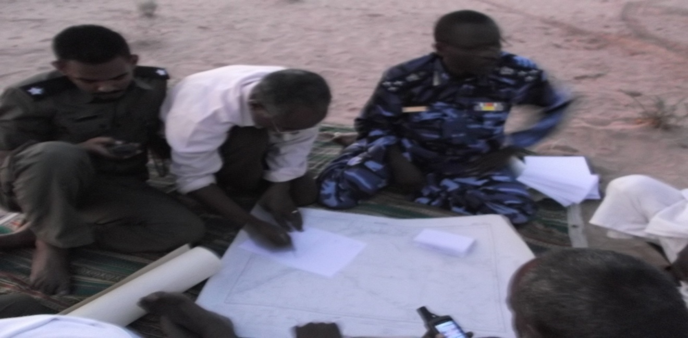

صورة رقم (1) وضع المسارات وتحديد النقاط قبل عملية المسح الليلي (تصوير رقيب اول شرطة خالد عمر نوفمبر 2014)

خريطة المنطقة:

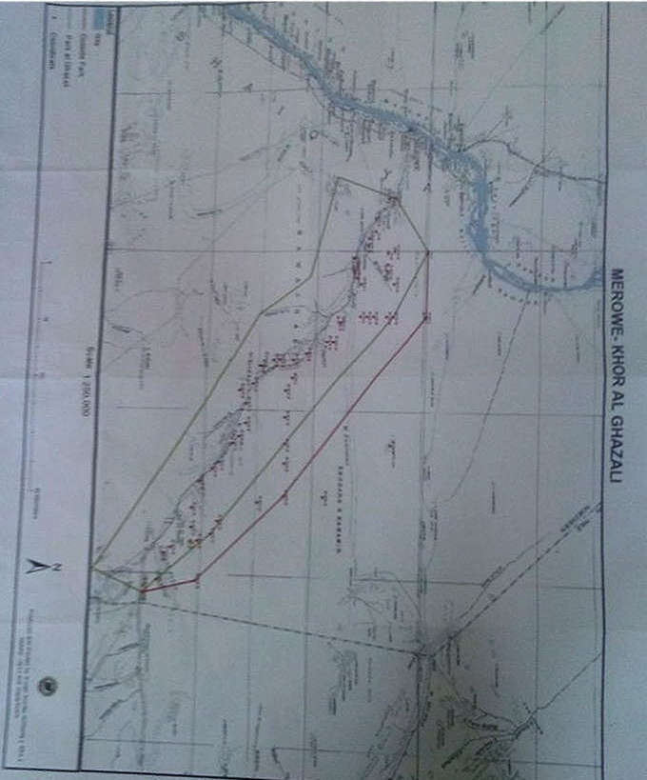

الغطاء النباتي:

يتكون الغطاء النباتي للمنطقة من الحشائش والشجيرات والاشجار التي تميز المناخ الصحراوي وبيئات الخيران والاودية والمتمثلة في أشجار السيال، السلم، المرخ، السرح، الهجليج، العشر، والاراك. اما الحشائش فيوجد التبس، التقر، التمام، الحنظل، الضريسة، الصفراوية، الشحا، قش النعام، الريلة، الحمريب والحرجل. كما توجد بعض الغابات الطبيعية المتفرقة علي امتداد الوديان الرئيسية مثل وادي خور ابو دوم ووادي ابو عشوش ووادي ديم عون.

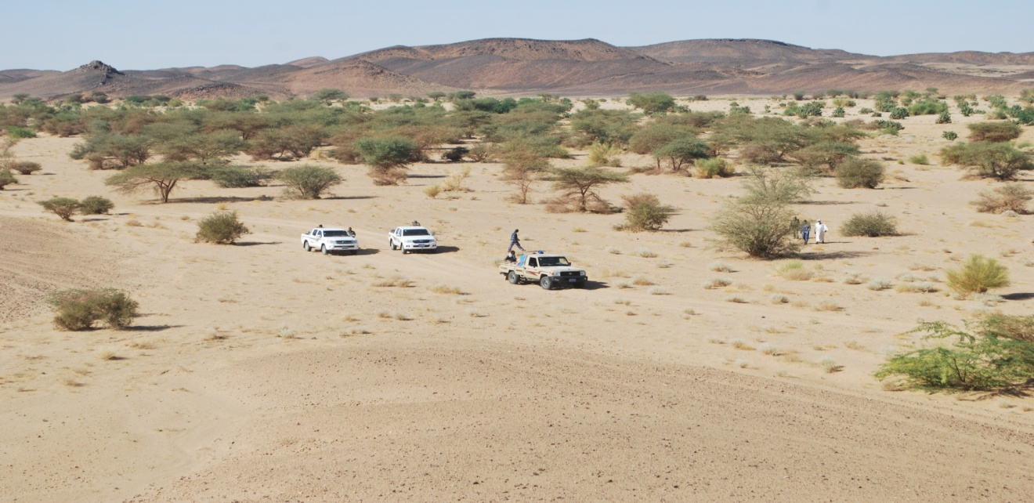

صورة رقم (2) الغطاء النباتي النباتي بالمنطقة (تصوير رقيب اول شرطة خالد عمر نوفمبر 2014)

القطاع الحيواني:

اهم الحيوانات الموجودة هي الابل، الماعز، الضأن والابقار

السكان:

معظم السكان الموجودون بالمنطقة هم من قبائل الحسانية المناصير والشايقية ويمارسون الزراعة والرعي ويعتمدون علي المياه الجوفية والسطحية في زراعة المحاصيل مثل القمح والخضروات بمختلف انواعها. وعادة تكون الزراعة في موسمين هما الموسم الشتوي والموسم الصيفي مما يعني الاستغلال المكثف للارض.

اما الرعي فيمارس في الوديان وعلي الغابات الطبيعية المنتشرة في شكل جيوب علي امتداد الوديان. اما السكن فيسكنون في بيوت مصنوعة من خشب الاشجار (الرواكيب).

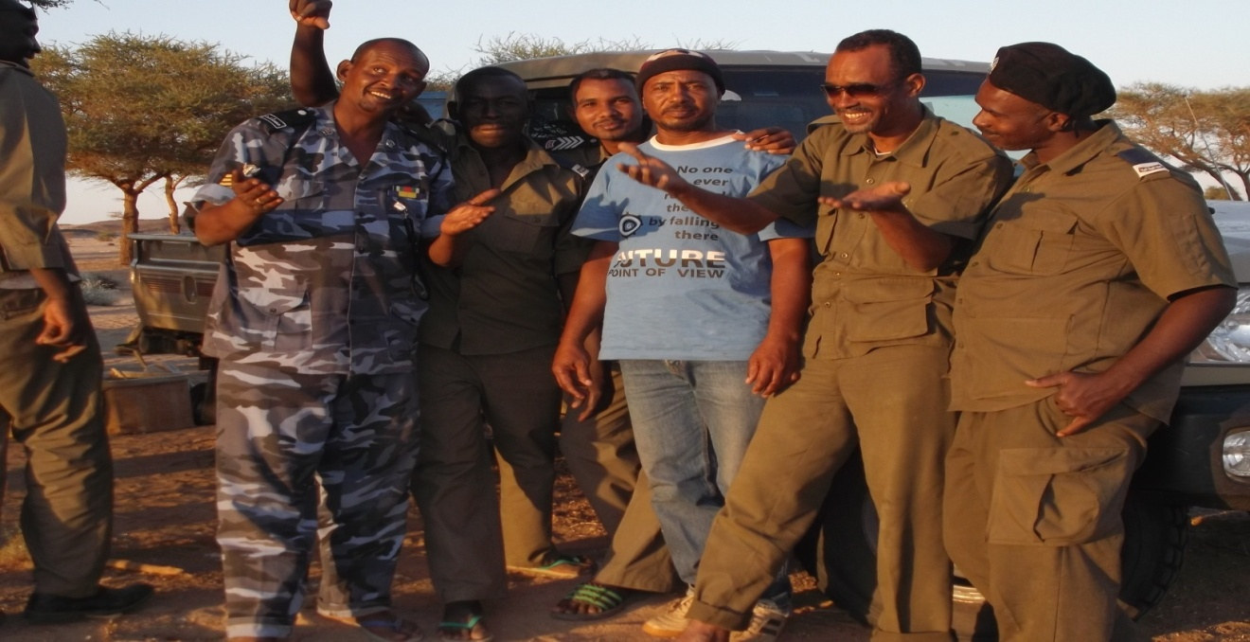

صورة رقم (3) الروح المعنوية العالية لبعض الافراد المشاركين في المسح

تنقسم منطقة الغزالي الي ثلاثة اقسام حسب رواية سكان المنطقة وهي:

1- منطقة الغزالي تحت:

وتطلق علي النطقة المجاوره لمدينة مروي، اهم ما يميزها وجود الدير وهو عبارة عن منطقة اثرية تعبدية (كنيسة) يرجع تاريخها الي حوالي تسعة الاف سنة حيث كانت مكان للتعبد في ذلك الوقت وتحتوي علي كنيسة، ثكنات، مقابر وموقع سكني. تم اكتشافها بواسطة الباحث الالماني بيتر شيني عند زيارته للسودان في الفترة 1953 – 1956.

2- الغزالي الوسطي:

وهي المنطقة التي تلي الغزالي تحت حيث تبعد منها بحوالي 7 كلم. هجرها السكان منذ حوالي 7 سنوات. اهم ما يميزها وجود مباني طينية ومدرسة مهجورة، كما يوجد بها منطقة ام رويم وهي عبارة عن منطقة اثرية وبها اثار تسوير حديثة من جزوع النخيل ويقوم حراستها مبلول وابنائة الذي يتبع لقبيلة الحسانية.

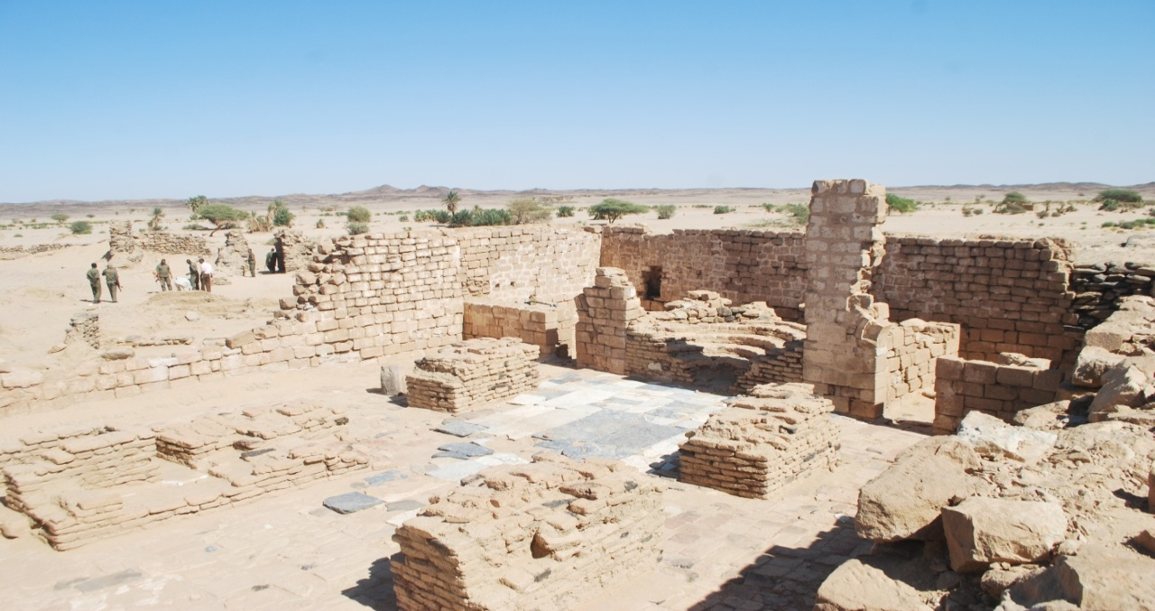

صورة رقم (4) المناطق الاثرية الواعدة بمنطقة الغزالي تحت (تصوير رقيب اول شرطة خالد عمر نوفمبر 2014)

3-الغزالي الفوقانية:

تقع علي بعد 11 كلم من الغزالي الوسطانية، يوجد بها مسجد ويسكن بها الحاج علي احمد الماحي واسرته منذ عام 1974 ويعملون بمهنة الزراعة.

طريقة المسح:

اعتمد المسح العام للمنطقة علي مسحين اساسيين هما:

1- مسح الموارد الطبيعية:

وفيه تم استخدام المسح الليلي والنهاري للحيوان طريقة المسارات (Transect) باستعمال العربات بزمن مفتوح لتكمن المسافة هي طول المسار ومنها تم:

- تطبيق طريقة الرؤية المباشرة للحيوان.

- تطبيق طريقة اثار الحيوان سواء كانت اثر ارجل او مخلفات (foot print and feces).

- المقابلات المباشرة مع السكان والرعاة والمزارعين بالمنطقة

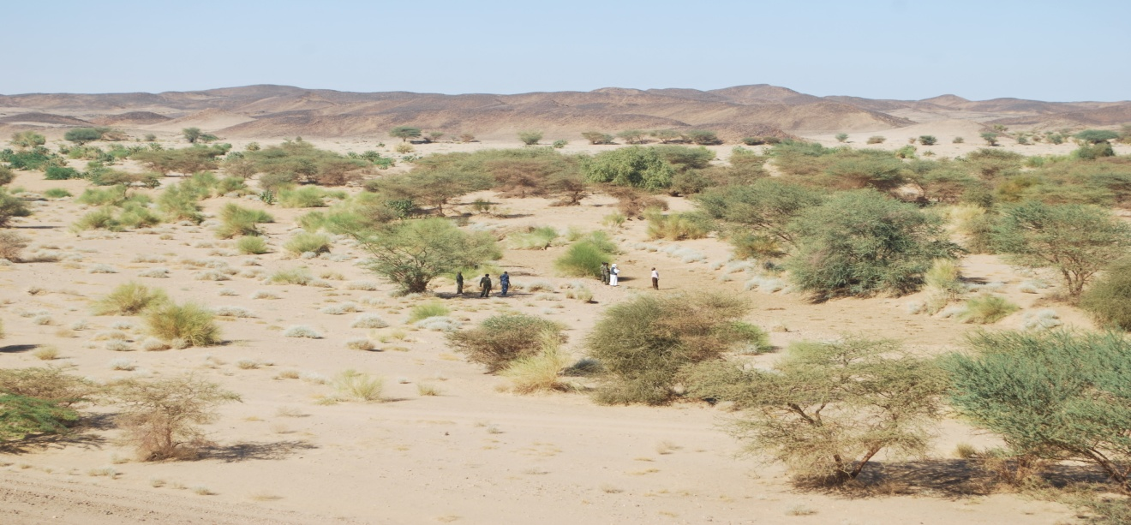

صورة رقم (5) البئات الطبيعية بمناطق الخيران (تصوير رقيب اول شرطة خالد عمر نوفمبر 2014)

2- المسح الاجتماعي:

اعتمد المسح الاجتماعي والاقتصادي للمنطقة علي المقابلات الشخصية وكذلك الاستبيانات المتعلقة بجمع المعلومات الاجتماعية والاقتصادية لسكان المنطقة وكذلك الموارد الطبيعية. حيث شملت الاستمارة بالاضافة للمعلومات الشخصية اسئلة عن مدي توافر الخدمات الاجتماعية مثل الخدمات التعليمية، الخدمات الصحية، امكانية الحصول علي مياه الشرب والزراعة، الحالة السابقة والراهنة للموارد الطبيعية بما في ذلك الحيوانات البرية وتواجدها ومسئولية حمايتها.

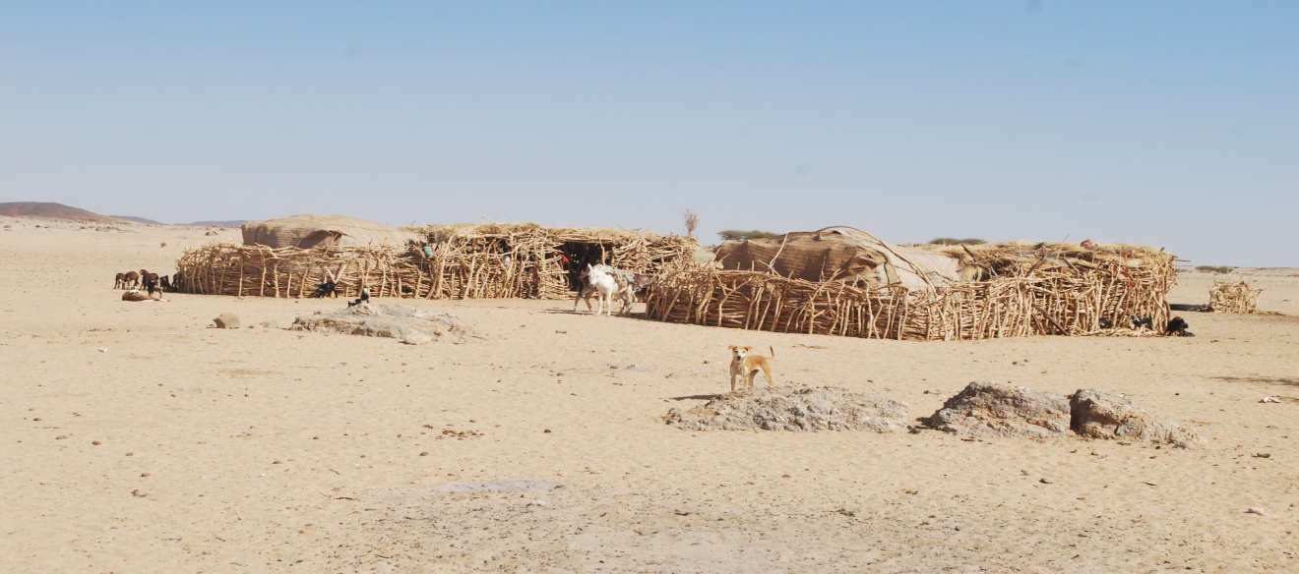

صورة رقم (6) شكل بناء المنازل بالمنطقة (تصوير رقيب اول شرطة خالد عمر نوفمبر 2014)

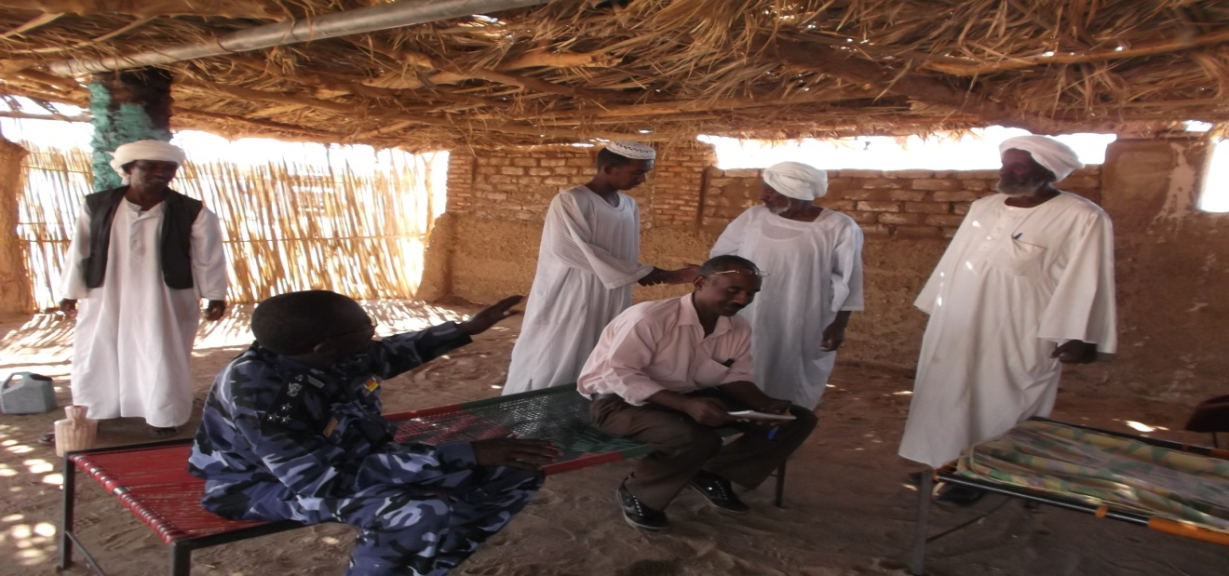

صورة رقم (7) مقابلة الشيوخ للمسح الاجتماعي والاقتصادي (تصوير رقيب اول شرطة خالد عمر نوفمبر 2014)

النتائج والمناقشة

اظهرت نتائج المسح النهاري وجود اعداد قليلة من غزال الدوركاس حيث وجدت بقايا حيوانات مذبوحة لعدد اثنين من الغزلان. كما وجدت بقايا فضلات حديثة في الاماكن الجبلية بعيدة عن القري. هذا بالاضافة الي وجود الثعالب الصحراوية. اما في المسح الليلي فقد تمت مشاهدت العديد من الثعالب والتي تعرف في تلك المنطقة بالصبرة وكذلك تمت مشاهدت الارانب بالاضافة الي الثديات الصغيرة مثل الفئران وابو الضربان. من هذا يتضح وجود الغزال الدوركاس بالمنطقة الا انه وبسبب النشاط السكاني المكثف والمتمثل في الرعي وحركة الحيوانات الاليفة فقد لجأ الي السلاسل الجبلية وجيوب الوديان بحثاً عن الحماية. وهذا يؤكد ما قاله السكان بان المنطقة غنية بالغزال العادة.

الوجود السكاني بالمنطقة يعتبر كبير نوعا ما حيث تم حصر حوالي 7 قري تفتقر الي وجود الخدمات الاساسية، توجد مدرسة اساس واحدة في قرية الغزالي البيضاء (الفوقانية)، لا توجد خدمات صحية الا ان معظم القري بها زائرات صحية حيث تكون الزيارة شهرية.
معلومات اساسية عن القرية

الخدمات الاقتصادية | الخدمات الصحية | الخدمات التعليمية | متوسط عدد السكان | القرية
0 | زائرات صحية |  | 40 | غزالة
0 | زائرات صحية |  | 85 | حنك الطويلة
0 | زائرات صحية |  | 50 | سد ابرق
0 | زائرات صحية | مدرسة اساس | 150 | الغزالي (بيضاء) الفوقانية
0 | 0 | 0 | 110 | بئر النص
0 | 0 | 0 | 15 | الغزالي التحتانية
0 | زائرات صحية | 0 | 45 | الغزالي الوسطانية

المسح الاجتماعي والاقتصادي للسكان بالمنطقة اظهر ان نسبة التعليم في المنطقة متدنية او تكاد تكون معدومة حيث ان 85% من السكان لم يتلقوا اي نوع من التعليم بينما 15% فقد توقف تعليمهم عند مرحلة الاساس (شكل رقم 1). الا انهم يتمتعون بمعارف محلية وذكاء بيئي كبير مما يسهل عمليات التوعية والارشاد مستقبلا.

شكل (1): رسم بياني يوضح مستويات التعليم للسكان

ونسبة لتدني مستويات التعليم فان معظم السكان (56%) يعملون في مجال الزراعة، وحوالي (37%) يعملون في مجال الزراعة والرعي معاً اما ال 7% فهم يعملون في مجال الرعي فقط (شكل رقم 2).

شكل رقم (1): رسم بياني يوضح نسب مهن السكان بالنطقة.

الشكل رقم 2 يوضح اهم مصادر المياه بالمنطقة، 42% من السكان يعتمدون علي المياه الجوفية (المترات)، 33% من الوديان و 2% من نهر النيل. من هذه النتائج يتضح ان المنطقة بها مخزون مائي كبير جدا، وقد يعزي ذلك الي وجود الطبقة الخشنة من التربة بالوديان حيث تساعد هذه الطبقة في تسريب المياه الي داخل التربة وبالتالي تغذية الحوض الجوفي.

شكل (3): رسم بياني يوضح مصادر المياه بالمنطقة

شكل رقم (4) يوضح ان 48% من السكان يعتمدون علي الزراعة والرعي معا كمصدر للدخل، 42% يعتمدون علي الرعي، 20% يعتمدون علي الزراعة اما انتاج الفحم فيمارسه حوالي 10% فقط من السكان.

شكل (4): رسم بياني يوضح مصدر الدخل الاساسي للسكان.

ومن هذا يتضح ان انتاج المنطقة من المحاصيل الزراعية والمنتجات الحيوانية عالي جداً حيث ان 52% من السكان لايمارسون اي نشاط اخر، 21% يذهبون الي التعدين الاهلي 17% يعملون في انتاج الفحم كمصدر دخل ثانوي اما 10% من السكان فيعملون اعمال حرة مثل المباني او كأجراء في المناطق الاثرية (شكل رقم 5).

شكل (5): رسم بياني يوضح مصدر الدخل الثاني للسكان

شكل رقم (6) يوضح نسب اراء السكان حول مقارنة كثافة الغابات بالمنطقة حيث تبين ان 36% من السكان يوافقون علي ان كثافة الغابات بالمنطقة قد زادت مقارنة بكثافتها قبل 10 سنوات، 24% يرون ان كثافة الغابات في تدني بينما 40% لايرون اي تغيير في الكثافة مقارنة بالعشرة اعوام السابقة

شكل (6): رسم بياني يوضح التغير في مساحة الغابات بالمنطقة.

شكل رقم (7) يوضح عمليات الصيد بالمنطقة حيث يظهر ان 63% من عمليات الصيد تتم بواسطة غرباء عن المنطقة 4% بواسطة الاهالي بينما 33% من المستهدفين ذكروا بانه لايوجد اي نشاط لصيد الحيوانات بالمنطقة. وهذا يؤكد ما قاله المسئولون بالولاية حيث ذكر بعضهم بانهم نظموا العديد من رحلات الصيد وخاصة ايام العطل والاعياد.

شكل (7): رسم بياني يوضح نشاط صيد الحيوانات البرية بالمنطقة.

53% من السكان ذكروا ان اعداد الحيوانات البرية في تناقص مستمر، 25% يرون ان اعداد الحيوانات البرية في زيادو بينما 22% ذكروا بانه لايوجد اي تغيير في اعداد الحيوانات البرية. اما الذين ذكروا بانه لايوجد تغيير فقد كان معظمهم من الرعاة الذين يتنقلون مع حيواناتهم بين السلاسل الجبلية وداخل الوديان.

شكل (8): رسم بياني يوضح التغير في اعداد الحيوانات البرية بالمنطقة

شكل رقم (9) يوضح فاعلية القوانين الاهلية والحكومية في المحافظة علي الحياة البرية، 61% من السكان يؤمن بفاعلية القوانين الاهلية بينما 39% لايؤمنون بها. اما فيما يخص القوانين الحكومية فان 51% من السكان يؤكدون فاعلي القوانين الحكومية بينما 49% يقولون بان القوانين الحكومية غير فاعلة ولا تحمي الحياة البرية بالمنطقة، وقد يعزي ذلك لعدم احتكاكهم المباشر بالمؤسسات الحكومية.

شكل (9): رسم بياني يوضح فعالية قوانين الحياة البرية الاهلية والحكومية بالمنطقة.

شكل رقم (10) يوضح ادوار السلطات المختلفة سواء كانت سلطة اهلية، سلطة ولائية ام سلطة اتحادية . حيث يتضح ان 17% من السكان يؤكدون ان الحكومة الولائية تلعب دورا هاما في المحافظة علي الحياة البرية، 32% من السكان يرون ان الحفاظ علي الحياة البرية تقوم به الحكومة الاتحادية بينما 31% من السكان يؤكدون ان الحفاظ علي الحياة البرية يقع علي عاتق سكان المنطقة.

شكل (10): رسم بياني يوضح نسب دور السلطات المختلفة في حماية الحياة البرية بالمنطقة.

الخلاصة:

1- هنالك تمازج بيئي اثري علي امتداد الوادي والسلاسل الجبلية المحيطة.

2- تمثل المنطقة شرق الوادي موطنأ طبيعيأ لتواجد الحيوانات البرية وخاصة الغزال العادة وذلك لقلة الحركة وكثافة الوديان والجبال مما يسهل المراقبة ويقلل من نشاط الصيد.

3- يمثل الغطاء النباتي الموجود بالمنطقة والمكون من السلم والمرخ، التبس، الحنظل، التمام، والضريسه مرعأ خصبأ للانواع الحيوانية.

4- تواجد الغابة المحجوزة شعبيأ يضيف بعدأ استراتيجيأ لحماية المنطقة بذات المفهوم الشعبي والذي بدأ يرتكز علية عمليات حماية وادارة الحياة البرية حديثأ.

5- متوسط اعداد السكان والذي لايتجاوز 495 نسمة تقريبأ وعدد السبعة قري يسهل عمليات التوعية البيئية، بالاضافة للحماية من خلال خلق فرص عمل على مستوي الحياة البرية والاثار وكذلك داخل اداراتهم الاهلية.

5- عدم وجود اي نشاط تعديني بالمنطقة سابقأ وحاليأ.

اهتمام الولاية بضرورة حماية المنطقة وتطويرها كمرفق سياحي بيئي.

التوصيات:

منطقة الغزالي هي من المناطق الواعدة في مجال الحياة البرية بالولاية الشمالية كما انها تعتبر امتداد طبيعي للبيئات الطبيعية بجبال الحسانية لذا توصي الدراسة بالاتي:

1- قفل المنطقة ومنع رحلات الصيد لمدة عامين علي الاقل وذلك لمساعدة البيئات الطبيعية وبالتالي الحيوانات البرية علي استعادة قدرتها علي التجديد.

2- تفعيل نقطة شرطة حماية الحياة البرية بمحافظة مروي ومدها بالمعينات الازمة.

3- التوعية الدورية والارشاد المستمر للسكان باهمية المحافظة علي موارد الحياة البرية.

4- اجراء مسوحات تفصيلية وفي مواسم مختلفة.

5- الاهتمام والترويج للعمل السياحي بالمنطقة وذلك بتسليط الضوء علي المناطق الاثرية بالمنطقة وجعلها احد مكونات مهرجان البركل السياحي السنوي.

6- فتح فرص عمل (عدد 7 وظائف) بواقع فرد من كل قرية لتسهيل عمليات الحماية والمساعدة في نشر التوعية والارشاد للمواطنين بالمنطقة.

الملحقات:

- جدول يوضح احداثيات بعض المناطق .

- استمارة الدراسة الاجتماعية والاقتصادية.

- صور فوتغرافية اثناء عمليات المسح

